Техническое задание на поставку учебного оборудования

- Предмет «Биология»
№ | Наименование изделия | Требования | Количество
1 | Микроскоп «Юннат 2П-1»  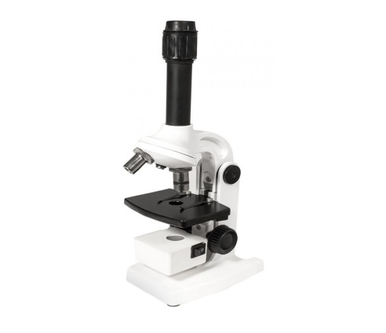 | Увеличение, крат 80–400  Вес, кг 1,2  Габариты, мм 110х150х350  Диапазон увеличения от 200х до 800х  Диафрагма дисковая  Корпус алюминий  Метод исследования светлое поле  Назначение школьные/учебные, детские  Объективы 8х0,2; 20х0,4 (ахроматические)  Окуляры 10х–20х (панкратический)  Подсветка зеркало  Предметный столик, мм 90х100, с препаратодержателями  Расположение подсветки нижняя  Револьверное устройство на 2 объектива  Тип Микроскоп  Тип микроскопа световые/оптические, биологические  Тип насадки монокулярные  Страна Россия  Гарантия, мес 24 | 5 шт.
2 | Стекла предметные  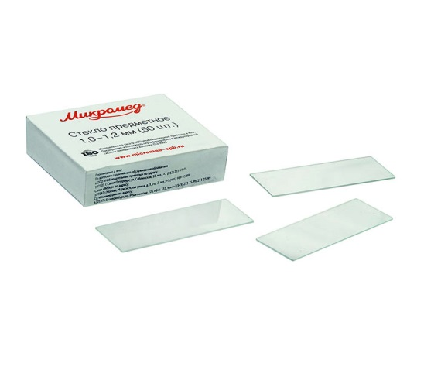 | Предметные стекла предназначены для рассматривания образцов под микроскопом. Толщина каждого стекла составляет 1,0-1,2 мм. По всей длине стекла толщина не меняется, поэтому вам не придется корректировать фокусное расстояние микроскопа во время наблюдений. Стекла имеют высокую степень прозрачности, могут использоваться с любыми моделями микроскопов.  В упаковке - 50 шт. | 1 упаковка
5 | Стекла покровные  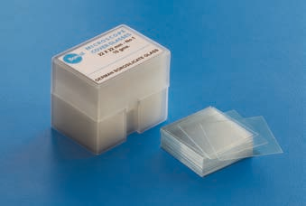 | Стекло покровное 24х24 мм, толщина 0,2±0,01 мм.  В упаковке - 100 шт. | - упаковка

- Предмет «Химия»
№ | Наименование изделия | Требования | Количество
1 | Набор реактивов для ГИА по химии  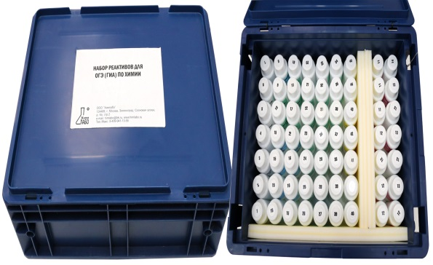  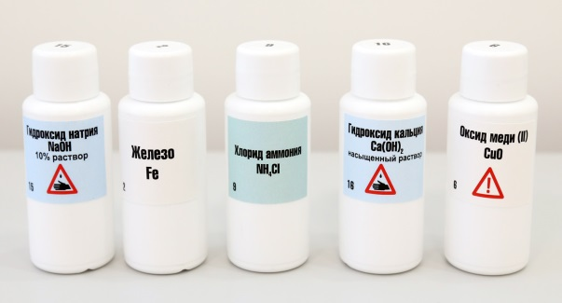 | Составлен в соответствии со спецификацией ФИПИ и включает более 40 наименований реактивов, в т.ч. 2 кислоты, 2 щелочи, 26 солей, 3 индикатора и 10 других веществ.  Один набор рассчитан на 15 учащихся.  Габаритные размеры 400х300х165 мм  Масса 6,0 кг  Состав набора:  № п/п Наименование реактива (концентрация раствора, агрегатное состояние) Кол-во флаконов Кол-во вещества  1. Алюминий (чешуйки/гранулы) 1 шт. 10 г  2. Железо (опилки/порошок,/стружка) 1 шт. 20 г  3. Цинк, гранулы 1 шт. 10 г  4. Медь (опилки/порошок/стружка/чешуйки) 1 шт. 20 г  5. Оксид меди(II), порошок 1 шт. 20 г  6. Оксид магния, порошок 1 шт. 20г  7. Соляная кислота, 10 % раствор 1 шт. 250 мл  8. Серная кислота, 25 % раствор 1 шт. 250 мл  9. Гидроксид натрия, 10% раствор 1 шт. 250 мл  10. Гидроксид кальция, насыщенный раствор 1 шт. 50 мл  11. Хлорид натрия, 5-10% раствор 1 шт. 50 мл  12. Хлорид лития, 5-10% раствор 1 шт. 50 мл  13. Хлорид кальция, 5-10% раствор 2 шт. 100 мл  14. Хлорид меди(II), 5-10% раствор 1 шт. 50 мл  15. Хлорид алюминия, 5-10% раствор 1 шт. 50 мл  16. Хлорид железа(III), 5-10% раствор 1 шт. 50 мл  17. Хлорид аммония, 5-10% раствор 1 шт. 50 мл  18. Хлорид бария, 1% раствор 3 шт. 150 мл  19. Сульфат натрия, 5-10% раствор 1 шт. 50 мл  20. Сульфат магния, 5-10% раствор 1 шт. 50 мл  21. Сульфат меди(II), 5-10% раствор 1 шт. 50 мл  22. Сульфат железа(II) , 5-10% раствор 1 шт. 50 мл  23. Сульфат цинка, 5-10% раствор 1 шт. 50 мл  24. Сульфат алюминия, 5-10% раствор 1 шт. 50 мл  25. Сульфат аммония, 5-10% раствор 1 шт. 50 мл  26. Карбонат натрия, 5-10% раствор 2 шт. 100 мл  27. Карбонат кальция (мел, мрамор) 1 шт. 10 г  28 Гидрокарбонат натрия, 5% раствор 1 шт. 50 мл  29. Ортофосфат натрия, 5-10% раствор 3 шт. 150 мл  30. Бромид натрия, 5-10% раствор 1 шт. 50 мл  31 Йодид калия, 5-10% раствор 1 шт. 50 мл  32 Нитрат бария,5% раствор 1 шт. 50 мл  33. Нитрат серебра, 1% раствор 2 шт. 100 мл  34. Аммиак, 10% раствор 1шт. 50 мл  35. Пероксид водорода, 3-10% раствор 1 шт. 50 мл  36. Метиловый оранжевый, 0,1% раствор 1 шт. 50 мл  37. Лакмус, 0,1% раствор 1 шт. 50 мл  38. Фенолфталеин, 0,1% водно-спиртовой раствор 1 шт. 50 мл  Дополнительные вещества  39. Хлорид магния, 5-10% раствор 1 шт. 50 мл  40. Нитрат калия, 5-10% раствор 1 шт. 50 мл  41. Нитрат кальция, 5-10% раствор 1 шт. 50 мл  42. Оксид алюминия 1 шт. 20 г  43. Оксид кремния 1 шт. 10 г  44. Дистиллированная вода 1 шт. 50 мл | - набор

